System operacyjny: Windows 11 pro

Środowiska programistyczne: Visual Studio 2022

Nazwy języków programowania: C++ (C++/CLI, Windows Forms)

Framework: .NET Framework

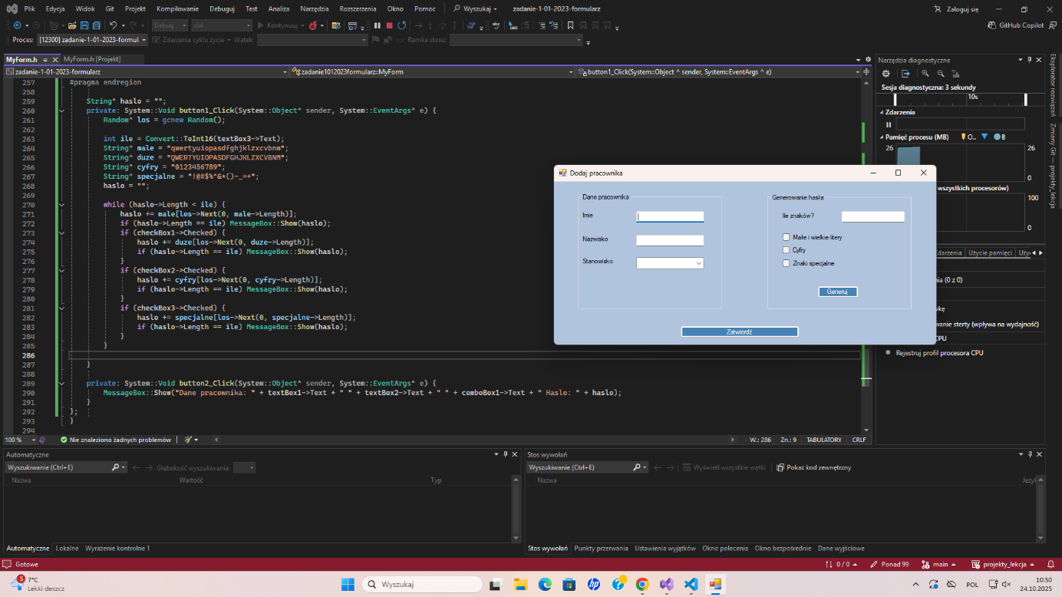

Efekt po uruchomieniu aplikacji desktopowej

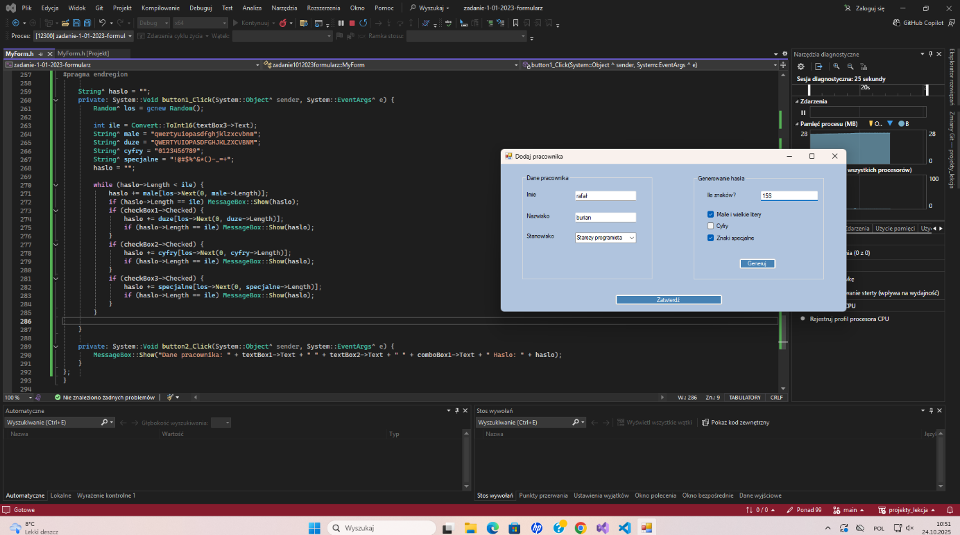

Efekt po wpisaniu wartości

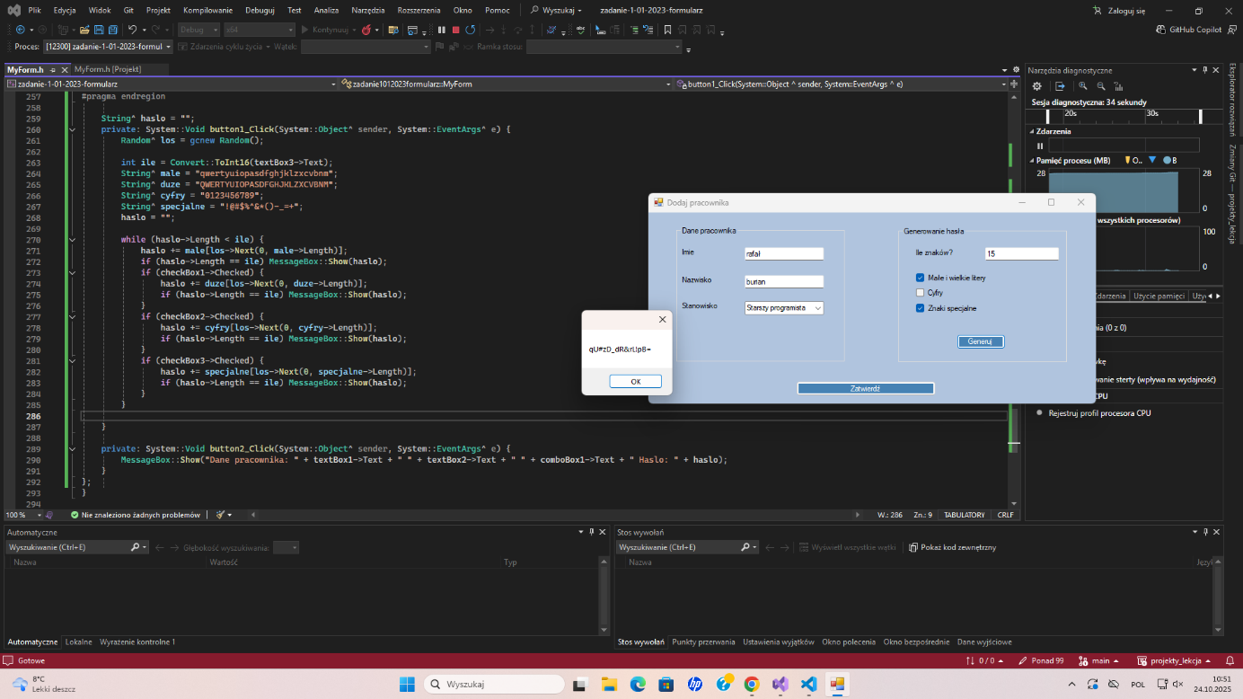

Efekt po wciśnięciu przycisku generuj

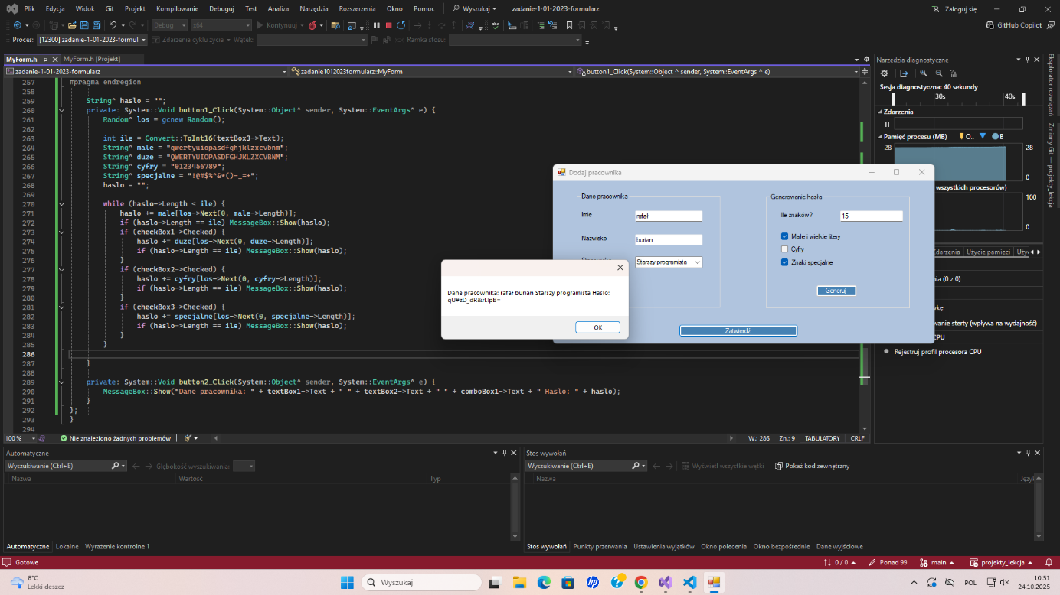

Efekt po wciśnięciu przycisku zatwierdź